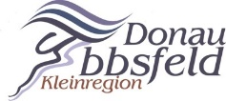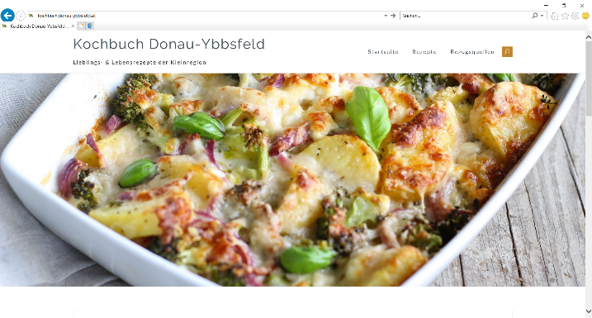

Zur Einsendung Ihrer Rezepte beachten Sie bitte die Anleitungen auf der Webseite <http://kochbuch.donau-ybbsfeld.at>

Die Kleinregion Donau-Ybbsfeld beabsichtigt im Internet eine aktuelle Rezeptsammlung aus den 7 Partnergemeinden (Ardagger, Blindenmarkt, Ferschnitz, Neustadtl, St. Georgen, St. Martin-Karlsbach und Viehdorf) zusammenzustellen. Diese soll künftig sowohl als Webseite bzw. in späterer Folge auch in Buchform zur Verfügung stehen. Der Abdruck von Rezepten in beiden Medien (Webseite & Printform) ist für die Rezept-Autoren selbstverständlich kostenfrei. **Wir freuen uns auf Ihre Schmankerln! Jede(r) BürgerIn – egal ob Profi- oder Hobbykoch aus den Gemeinden der Kleinregion Donau-Ybbsfeld – darf mit(kochen)!**

Das Kochbuch der Kleinregion Donau-Ybbsfeld

http://**kochbuch.donau-ybbsfeld.at**